ГУЗ
детский санаторий «Березка»

Конспект интегрированного урока по информатике – математике (геометрии) для 8 класса

Учитель: Корнелюк Ю.В.

2010

Тема урока: Третий признак подобия треугольников.

Место урока в теме: Изучение нового материала.

Тип урока: интегрированный урок.

Цели урока:
- Дидактическая
- Формирование новых знаний по теме;
- Формировать умение применять полученные знания на практике;
- Актуализировать и закрепить знания учащихся по теме «Признаки подобия треугольников».
- Развивающая
- Развитие в ходе решения образовательных задач речи учащихся, умения осуществлять мыслительные операции: выделение главного, сравнение, систематизация, развитие воображения.
- Воспитательная
- Сознательное отношение к жизни и здоровью;
- Воспитывать непроизвольное внимание, самостоятельность, аккуратность.

Форма организации учебной деятельности: фронтальная работа с классом, изучение нового материала по презентации, созданной одним из учеников.

Оборудование: IBM – совместимый компьютер, программа для создания презентации «PowerPoint», проектор, учебник по геометрии для 7-9 классов под ред.Атанасяна

Ход урока

- Организационный момент. (1 мин.)
Подготовка учащихся к работе на уроке.
Деятельность учителя:
- приветствие, определение отсутствующих, проверка готовности учащихся к уроку, раскрытие общей цели урока (повторить темы «Первый и второй признаки подобия треугольников» и изучить новую тему : «Третий признак подобия треугольников»).
- Урок сегодня будет проходить не в привычной для вас форме, так как урок сегодня буду вести не только я, но и ваш одноклассник, который будет защищать свой проект, созданный на уроке информатики, да и проходить урок геометрии будет в кабинете информатики, как вы уже успели заметить. Но прежде, чем мы к этому приступим, давайте вспомним материал по уже изученным нами темам.

- Актуализация знаний – 5 мин.

- Сформулируйте определение подобных треугольников;
- Сформулируйте первый признак подобия треугольников;
- Сформулируйте второй признак подобия треугольников;
- Докажите, что треугольники подобны, если (у доски отвечают желающие):
В₁
В

С₁
А₁
С
А

- А=35⁰ , В=65⁰ , В₁ ⁼80⁰ , С₁=35⁰;

- АВ=3 см,ВС=4 см, В=50⁰
В₁С₁=6 см, А₁С₁=8 см, А₁=45⁰, В₁=85⁰;

- Введение нового материала – 15 мин.
К доске выходит учащийся для защиты своей презентации по теме «Третий признак подобия треугольников».Учащиеся конспектируют материал.

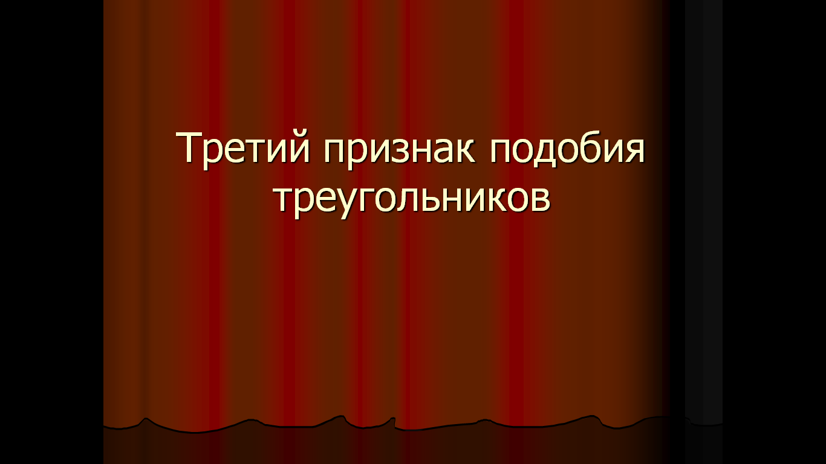

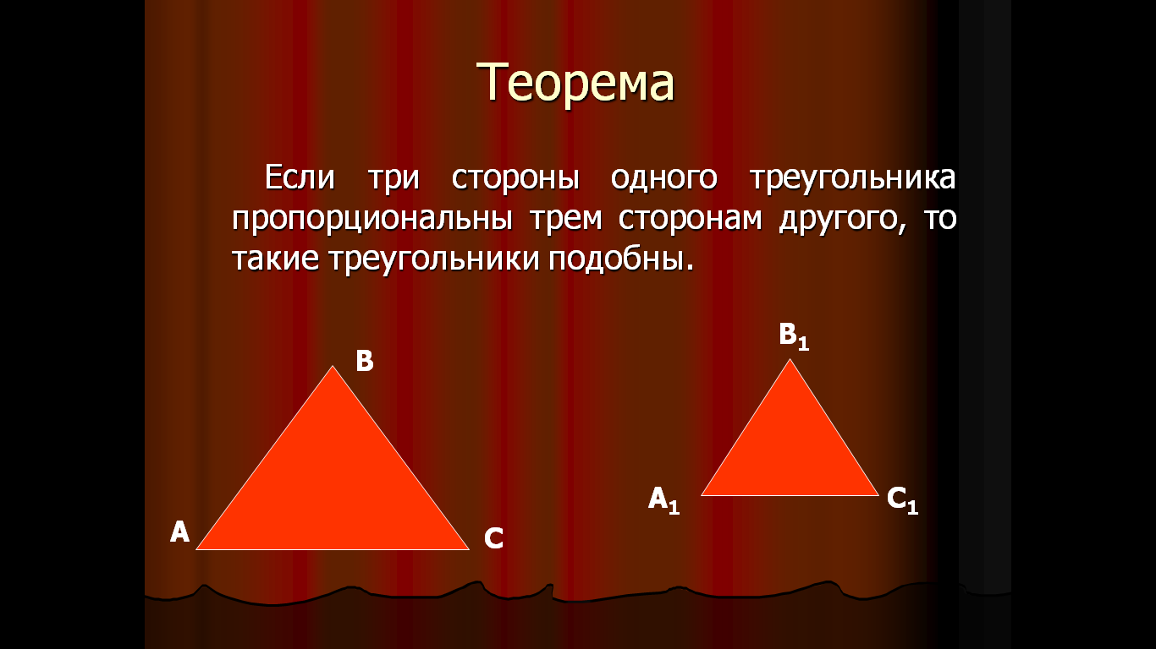

Учащиеся записывают теорему в тетрадь, делают схематичный рисунок.
Далее доказывается эта теорема, после чего ребята конспектируют доказательство.

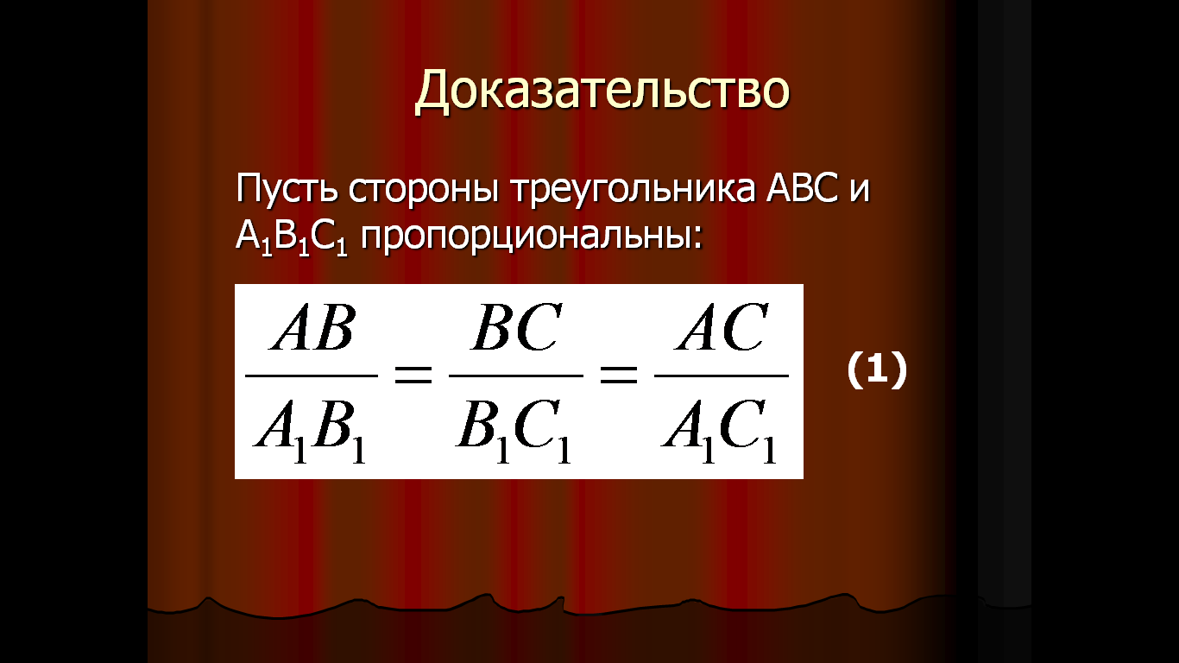

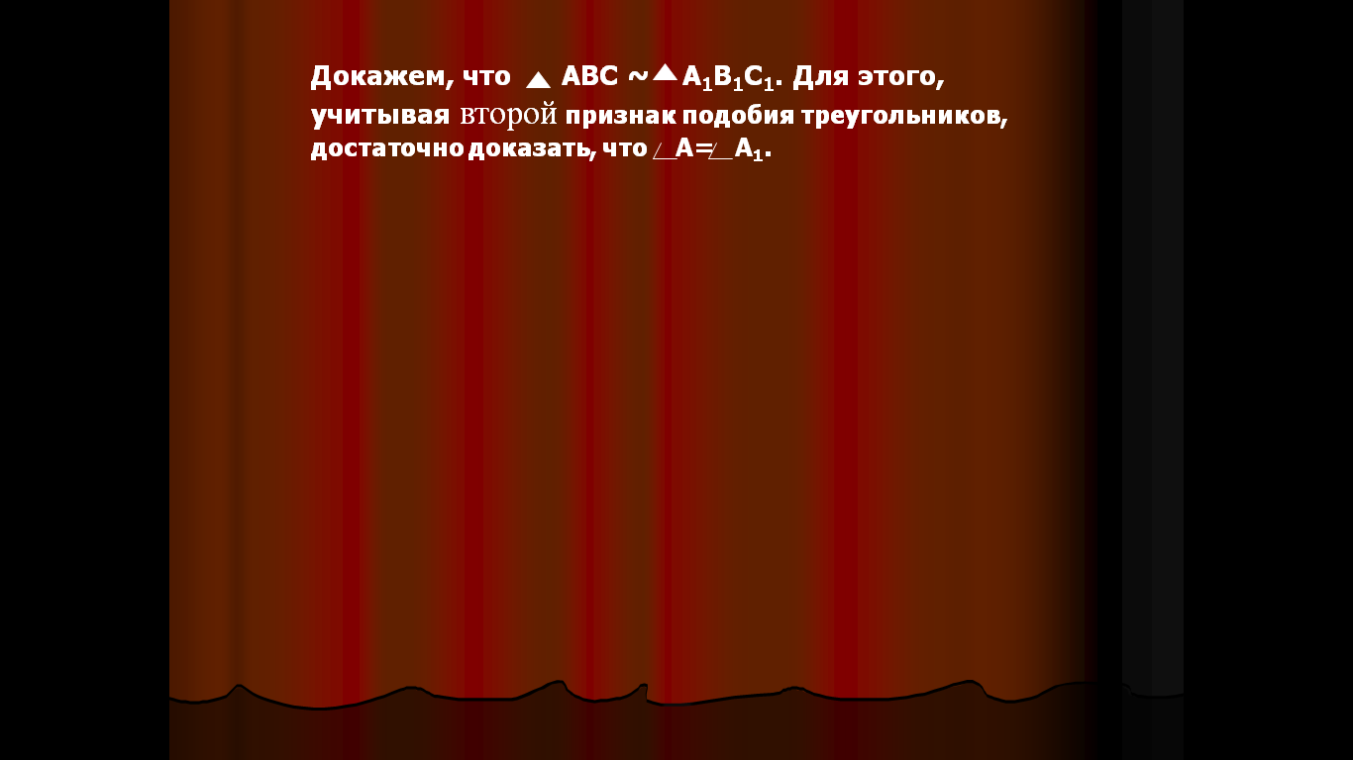

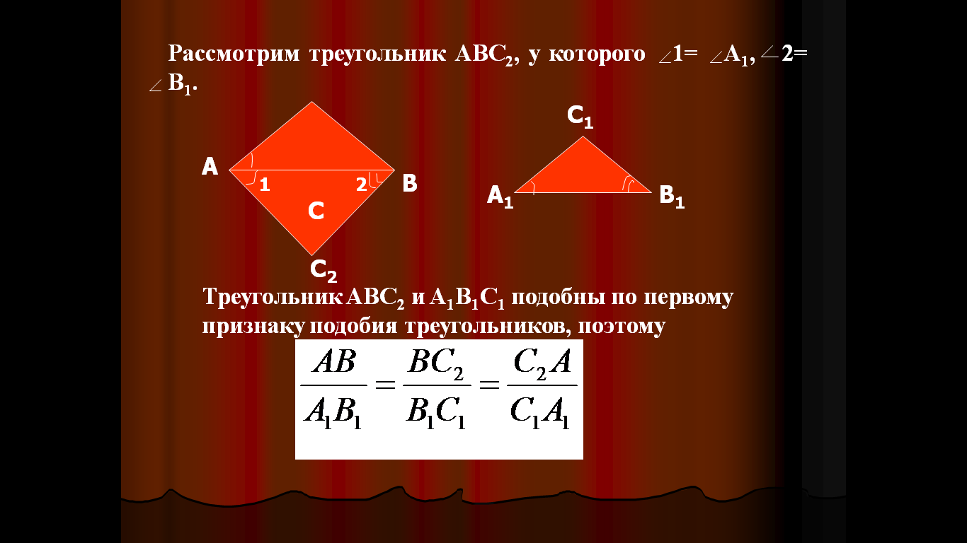

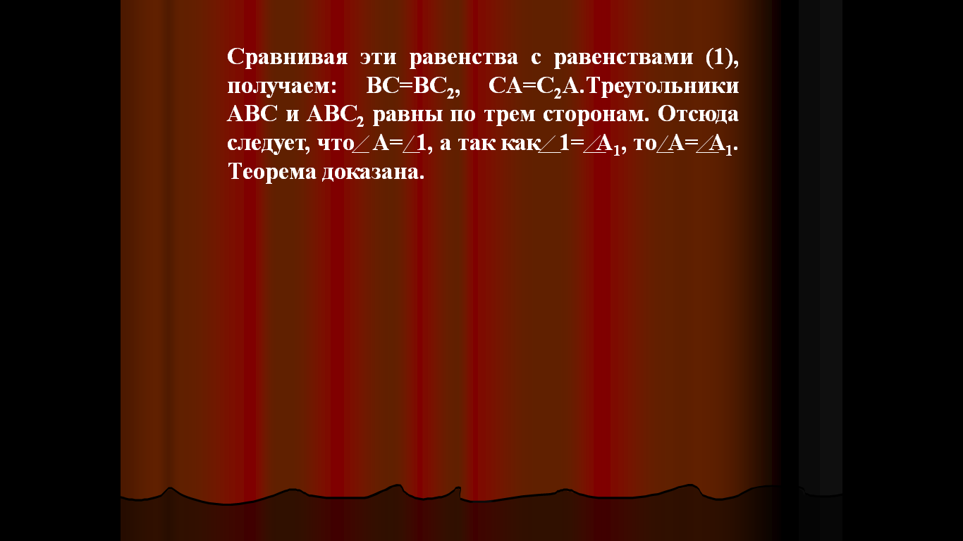

- Закрепление изученного материала – 10 мин.
№ 550 (на доске с помощью учителя)
№ 551 (а)
После прочтения условия задачи учитель делает схематичный рисунок на доске, а один из учащихся выходит решать задачу.

- Задание на дом – 1 мин.
п.61, №551(б), №552(а)

- Итог урока – 1 мин.
Дать анализ успешности овладения знаниями, выставление оценок.

